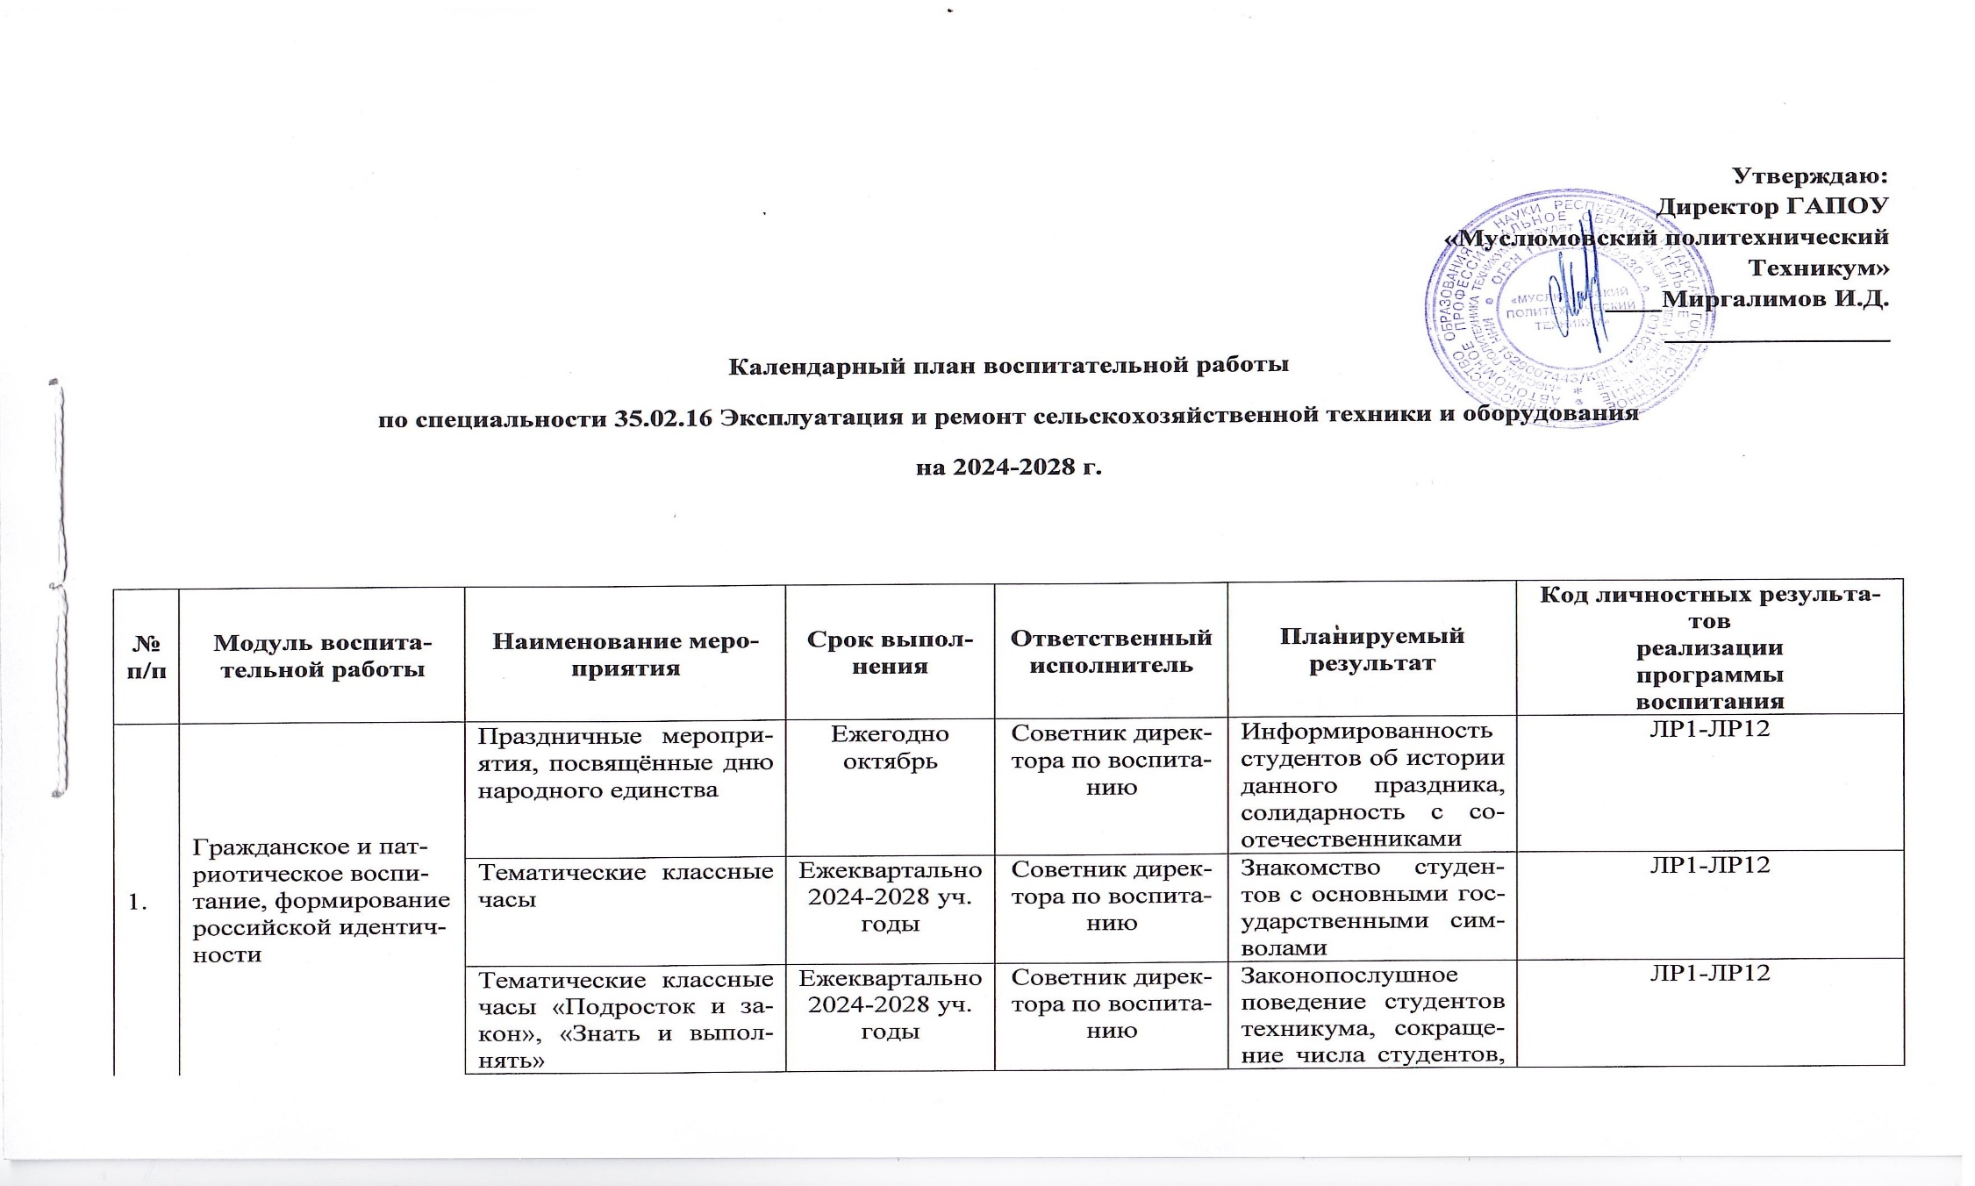
 |  |  |  |  | поставленных на разные виды профилактического учёта
 |  | Праздничные мероприятия, посвящённые Дню Победы: праздничный парад, митинг памяти у памятника техникума | Ежегодно  май  2024-2028 уч. годы | Советник директора по воспитанию | Воспитание патриотизма и гордости | ЛР1-ЛР12
 |  | Работа по благоустройству и поддержания порядка мест захоронений воинов, погибших от ран в годы Великой Отечественной войны | Ежегодно  в течение года  2024-2028 уч. годы | Классный руководитель | Содержание в порядке мест захоронений воинов, погибших от ран в годы Великой Отечественной войны | ЛР1-ЛР12
 |  | Акция «Живая история». | Ежегодно  май | Советник директора по воспитанию | Воспитание у студентов чувства гордости и ответственности за получение своей специальности в техникуме | ЛР1-ЛР12
 |  | Встречи с сотрудниками КДНиЗП, ПДН, специалистами органов опеки при администрации | Ежеквартально  2024-2028 уч. годы | Советник директора по воспитанию | Формирование правовой грамотности студентов | ЛР1-ЛР12
 |  | Неделя безопасного поведения на дорогах. Встречи с сотрудниками ГИБДД. | Ежеквартально  2024-2028 уч. годы | Педагог - организатор ОБЖ | Формирование грамотного безопасного поведения на железной дороге – зоне повышенной опасности, сокращение числа студентов, совершающих правонарушения | ЛР1-ЛР12
 |  | 82 года со дня победы Вооруженных сил СССР над армией гитлеровской Германии в 1943 году в Сталинградской битве | 2 февраля 2025 года | Советник директора по воспитанию | Воспитание патриотизма и гордости | ЛР1-ЛР12
 |  | День Героев Отечества | Ежегодно  9 декабря | Советник директора по воспитанию | Воспитание патриотизма и гордости | ЛР1-ЛР12
 |  | День воссоединения Крыма с Россией | Ежегодно  18 марта | Советник директора по воспитанию | Воспитание патриотизма и гордости | ЛР1-ЛР12
 |  | День Государственного Флага Российской Федерации | Ежегодно  22 августа | Советник директора по воспитанию  Классный руководитель | Воспитание патриотизма и гордости | ЛР1-ЛР12
 |  | Реализация цикла внеурочных занятий «Разговоры о важном» | Еженедельно по понедельникам | Классный руководитель | Воспитание патриотизма и гордости к своей родине - России, населяющим ее людям, ее уникальной истории, богатой природе и великой культуре | ЛР1  ЛР8
 |  | Церемония поднятия (спуска) Государственного флага Российской Федерации | Еженедельно по понедельникам | Советник директора по воспитанию  Классные руководители | Воспитание патриотизма и гордости | ЛР1  ЛР2
2. | Профессиональное воспитание и развитие личности, трудовое воспитание и популяризация научных знаний | Беседа с родителями (зак.предст.) по вопросам профилактики табакокурения, алкоголизма, наркомании. Формирование негативного отношения к употреблению алкогольных напитков, электронных сигарет, вейпов и т.п. (на общешкольном родительском собрании) | Первая декада сентября 2024-2028 г. | Классный руководитель | Привлечение внимание студентов к активной гражданской позиции, важности ЗОЖ | ЛР1-ЛР12
2. |  | Внеклассное мероприятие «День механика» | 30 октября  ежегодно | Классный руководитель | Привлечение внимание студентов к значимости специальности, направлениям будущей проф.деятельности. | ЛР13-ЛР15
2. |  | Участие обучающихся в региональных конкурсах Worldskills по компетенциям | Ежегодно со 2 курса | Преподаватели спецдисциплин, | Привлечение внимание студентов к профессиональной деятельности | ЛР1-ЛР12
2. |  | Классный час «Безопасный интернет» | февраль  ежегодно | Преподаватели информатики и спецдисциплин | Расширение знаний о безопасности своих персональных данных | ЛР1-ЛР12
2. |  | Классный час, посвященный Дню местного самоуправления | апрель 2024-2028 уч. г. | Преподаватели спецдисциплин | Привлечение внимание студентов к активной гражданской позиции | ЛР1-ЛР12
2. |  | Организация и проведение экскурсий в организации Муслюмовского района | апрель-май  2 курса | Классный руководитель | Воспитание устойчивого интереса к специальности, совершенствование профессионального кругозора. | ЛР13-ЛР15
2. |  | Межрегиональный молодежный фестиваль-конкурс «Алтарь Отечества» | май ежегодно | Классный руководитель | Совершенствование профессиональных знаний, умений и навыков, реализация своих возможностей как будущего молодого специалиста | ЛР1-ЛР12
2. |  | Классный час «Правовой час» | апрель 2024-2028 уч. г. | Преподаватели общеобразовательных дисциплин | Привлечение внимание студентов к активной гражданской позиции | ЛР1-ЛР12
2. |  | Участие в научно-практической конференции «Юность. Поиск. Открытие» | Ежегодно май | Преподаватели спецдисциплин  Зам. директора по УР | Расширение знаний по специальности, реализация своих возможностей как будущего молодого специалиста | ЛР1-ЛР15
 | Духовное и нравственное воспитание, приобщение к культурному наследию, развитие творчества | Организация встреч с интересными людьми: ветеранами техникума, работниками искусства, местными писателями и поэтами, выпускниками техникума | в течение года | Советник директора по воспитанию | Расширение знаний студентов о своей специальности, выдающихся специалистах | ЛР1-ЛР15
 |  | Информационный час о вреде пагубного потребления алкоголя, преимуществах трезвого образа жизни | Ежегодно  май | Классный руководитель | Расширение знаний о культуре родного края | ЛР5, ЛР8
 |  | Встречи студентов и преподавателей техникума с представителями духовенства  - Нравственные основы семьи и брака  - Ранний брак – хорошо и плохо | Ежеквартально  2024-2028 уч. г. | Советник директора по воспитанию | Формирование нравственных ценностей у студентов | ЛР1-ЛР9, ЛР11,ЛР12
 |  | Конкурс рисунков «Жизнь без алкоголя» | По графику  2024-2028 уч. г. | Классный руководитель | Развитие студенческого творчества | ЛР1-ЛР12
 |  | Международный день художника | Ежегодно  8 декабря | Советник директора по воспитанию | Формирование нравственных ценностей у студентов | ЛР1-ЛР9, ЛР11,ЛР12
 |  | День славянской письменности и культуры | Ежегодно  24 мая | Классный руководитель | Расширение знаний о культуре народов | ЛР5, ЛР8
 | Физическое воспитание и здоровьесберегающие технологии | Участие в работе спортивных секций | в течение 2024-2028 уч. г. | Руководитель физ. воспитания | Формирование интереса к физическому здоровью студентов, расширение спортивных навыков. | ЛР2,ЛР5,ЛР8,ЛР9
 | Физическое воспитание и здоровьесберегающие технологии | Участие сборных команд техникума в техникумовских, зональных соревнованиях по разным видам спорта | в течение  2024-2028 уч. г. | Руководитель физ. воспитания | Повышение рейтинга техникума в годовом зачёте участия в соревнованиях в рамках областной спартакиады среди студентов ПОО | ЛР2,ЛР5,ЛР8,ЛР9
 | Физическое воспитание и здоровьесберегающие технологии | Организация и проведение мероприятий, направленных на пропаганду ЗОЖ, включая профилактику алкоголизма, наркомании и табакокурения, токсикомании и т.п. | Ежегодно  сентябрь | Руководитель физ. воспитания | Формирование у студентов здорового образа жизни, приобретение дополнительных знаний по здоровьесбережению | ЛР2,ЛР5,ЛР8,ЛР9
 | Физическое воспитание и здоровьесберегающие технологии | Спортивные соревнования «Мальчишник» ко Дню Защитника Отечества | Ежегодно  февраль | Руководитель физ. воспитания | Формирование сплочённых учебных групп, пропаганда занятий спортом, отказа от вредных привычек | ЛР2,ЛР5,ЛР8,ЛР9
 | Физическое воспитание и здоровьесберегающие технологии | Участие в проведении декад, внутритехникумовских турниров по разным видам спорта | в течение 2024-2028 уч. г. | Руководитель физ. воспитания | Пропаганда здорового образа жизни, привлечение студентов к занятиям спортом, отказ от вредных привычек | ЛР2,ЛР5,ЛР8,ЛР9
 | Физическое воспитание и здоровьесберегающие технологии | Мероприятие, направленное на пропаганду ЗОЖ, трезвого образа жизни «Папа, мама и я – спортивная семья» (на природе) | в течение 2024-2028 уч. г. | Зам. директора по УВР | Пропаганда здорового образа жизни, привлечение студентов к занятиям спортом, отказ от вредных привычек | ЛР2,ЛР5,ЛР8,ЛР9
 | Экологическое воспитание | Участие в субботниках | Ежегодно  осенне-весенний период | Классный руководитель | Чистая и благоустроенная территория около техникума | ЛР1,ЛР2,ЛР9,ЛР10
 | Экологическое воспитание | Проведение экологических акций «Чистый берег», «Чистый парк» | Ежегодно  осенне-весенний период | Классный руководитель | Благоустроенная территория парков и берегов рек | ЛР1,ЛР2,ЛР9,ЛР10
 | Экологическое воспитание | Разработка социальных видеороликов для телевидения техникума | в течение 2024-2028 уч. г. | Преподаватель спецдисциплин | Внедрение экологических проектов в жизнь | ЛР13-ЛР15
 | Экологическое воспитание | Участие в акциях по озеленению территории около техникума | апрель-май 2024-2028 уч. г. | Классный руководитель | Чистая и благоустроенная территория около техникума | ЛР1,ЛР2,ЛР9,ЛР10
 | Студенческое самоуправление и взаимодействие участников образовательного процесса | Выборы в Студенческий совет | Ежегодно  сентябрь | Советник директора по воспитанию, председатель Студсовета | Выборы актива техникума для проведения актуальных для студентов техникума мероприятий | ЛР2,ЛР3,ЛР4,ЛР5,ЛР6,ЛР8,ЛР9,ЛР10,ЛР11,ЛР12
 |  | Выпуск ежемесячной газеты ( О вреде алкоголя и табаку рения | Ежемесячно 2024-2028 уч. г. | Зам. директора по УВР | Освещение в СМИ и на сайте техникума, а также в официальной группе техникума ВКонтакте, актуальных новостей студенческой жизни | ЛР1-ЛР12
 |  | Дежурство по техникуму | Ежегодно  по графику | Классный руководитель | Поддержания порядка и дисциплины в процессе учебных занятий в техникуме | ЛР1-ЛР12
 |  | Неделя добрых дел, посвящённая Всемирному дню толерантности и приветствий | октябрь, май  2024-2028 уч. г. | Советник дирек-тора по воспи-танию, предсе-датель Студсо-вета | Воспитание у студентов чувства толерантности и уважения | ЛР1-ЛР12
 |  | Участие в работе школы актива для лидеров студенческого самоуправления | Ежеквартально  2024-2028 уч. г. | Староста | Приобретение необходимых знаний для проведения досуговых студенческих мероприятий | ЛР1-ЛР12
 |  | Адресная помощь ветеранам техникума | в течение 2024-2028 уч. г. | Студенческий  совет | Оказание посильной помощи ветеранам техникума, воспитание толерантности и чувства ответственности | ЛР6
 | Бизнес-ориентирующее развитие (молодежное предпринимательство) | Участие в тренингах по написанию бизнес-планов и приобретению навыков индивидуального предпринимательства | в течение 2024-2028 уч. г. | Преподаватель общеобразовательных дисциплин | Приобретение студентами навыков индивидуального предпринимательства | ЛР1-ЛР12

